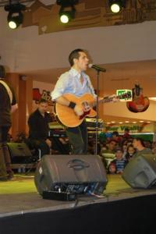

Ana Violeta si Andreea Marin, 'oaza de liniste' a lui Banica
INTERVIUL ZILEI | Oct 13, 2008 16:14:44 | Numar vizualizari: 117
Rating: | - In prezent 0/5 stele.  - 1  - 2  - 3  - 4  - 5 | | tipareste | trimite unui prieten | trimite prin Yahoo!

Stefan Banica Jr. a acordat citynews.ro un interviu in exclusivitate. Din cauza contractului de exclusivitate cu Media Pro, juniorul celebrului Banica a permis ca materialul sa fie inregistrat doar in format audio.
In interviu, artistul explica cum reuseste sa impace viata de actor, cariera de cantaret, cea de prezentator al emisiunii-concurs "Dansez pentru tine", dar si familia.
Banica a declarat ca acasa e "oaza sa de liniste", sustinand ca timpul petrecut alaturi de sotie, Andreea Marin Banica, de fetita lor de zece luni, Ana Violeta, si de fiul dintr-o relatie anterioara, Radu, e cel mai pretios. In sanul familiei, Banica se regaseste si se relaxeaza.
Artistul a inceput deja pregatirile pentru traditionalul sau concert de Craciun. Traditia ocupa un loc deosebit in sufletul sau, motiv pentru care isi doreste ca sarbatoarea de la Polus sa devina o traditie si sa cante la fiecare aniversare.
In materialul audio, ilustrat cu imagini din timpul concertului sustinut de artist la Cluj, puteti afla mai multe despre viata agitata a lui Stefan Banica Junior, care va deveni si mai agitata dupa inceperea, pe 17 octombrie, a noului sezon al "Dansez pentru tine”.
Stefan Banica Jr. a sustinut duminica seara un concert in Polus Center, cu ocazia aniversarii unui an de la deschiderea centrului comercial.
Alexandra Petrusca

